ICS 点击此处添加ICS号
点击此处添加中国标准文献分类号

SJ
中华人民共和国电子行业标准
SJ/T XXXXX—XXXX

防静电工作台、座椅通用技术规范
General technical specifications for anti-static workbenches and seats
点击此处添加与国际标准一致性程度的标识
2020年6月27日

XXXX - XX - XX发布
XXXX - XX - XX实施
中华人民共和国工业和信息化部 发布

目 次
前 言 IV
1 范围 1
2 规范性引用文件 1
3 术语与定义 1
4 规格、分类和标记 3
4.1 规格 3
4.2 分类 4
4.2.1 防静电工作台 4
4.2.2 防静电座椅 5
4.3 标记和示例 5
4.3.1 防静电工作台 5
4.3.2 防静电座椅 5
5 结构与组成 6
5.1 防静电工作台 6
5.1.1 台面 6
5.1.2 支撑 6
5.1.3 腕带连接装置、限流电阻和接地引线 6
5.1.4 配件 6
5.2 防静电座椅 6
5.2.1 防静电座椅面 6
6 技术要求 6
6.1 外观 6
6.2 尺寸偏差 7
6.3 防静电性能 7
6.4 时效性 7
6.5 防静电工作台其它要求 7
6.6 环保性能 7
6.7 洁净性能 7
6.8本质安全性能 8
6.8.1 保护级别划分 8
6.8.2 防爆性能 9
6.8.3 防静电安全工作台、座椅配套电器要求 10
6.8.4 防静电安全工作台、座椅的接地要求 10
6.9防静电工作台、座椅的阻燃要求 10
7 防静电工作台、座椅的安装要求 11
7.1 工作台安装 11
7.2 座椅安装 11
8 检验方法 11
8.1 外观及尺寸偏差 11
8.2 防静电性能 11
8.3 时效性 11
8.4 挥发物含量 11
8.5 甲醛释放量 11
8.6 安全性能 12
8.6.1 机械强度 12
8.6.2 防爆性能 12
8.6.3 阻燃性能 12
8.7 洁净性能 12
8.7.1 释出粒子浓度 12
8.7.2 空气化学物浓度 12
9 检验与判定规则 12
9.1 型式检验 12
9.1.1 检验条件 12
9.1.2 检验项目及判定规则 12
9.2 出厂检验 12
9.3 现场检验 13
10 检验报告 13
11 标志、包装、运输和贮存 13
11.1 标志 13
11.2 包装 13
11.3 运输 13
11.4 贮存 14
11.5 使用说明 14
附录A （规范性附录） 防静电性能的测试方法 15
A.1 范围 15
A.2 仪器 15
A.3 环境条件 15
A.4 测试电压的选择 15
A.5 预处理要求 15
A.6 工作台试验步骤 16
A.6.1 可接地点电阻测试 16
A.6.2 点对点电阻测试 17
A.6.3 对地电阻测试 19
A.7 座椅的测试 19
A.8 货架的测试 21
参 考 文 献 23

图1 防静电工作台主要尺寸示意图 4
图2 防静电座椅主要尺寸示意图 5
图A.1工作台可接地点电阻测试 16
图A.2工作台点对点电阻测试（横向位置） 17
图A.3工作台点对点电阻测试（纵向位置） 17
图A.4工作台点对点电阻测试（对角线位置） 18
图A.5工作台点对点电阻测试（对角线位置） 18
图A.6 工作台对地电阻测试．．．．．．．．．．．．．．．．．．．．．．．．．．．．．．．．．．．．．．．．．．．．．．．．．．．．．．．．．．．．．．19
图A.7 座椅点对地电阻测试 20
图A.8 座椅对地电阻测试 20
图A.9 货架点对可接地点电阻测试 21
图A.10 货架点对点电阻测试 22

表1 防静电工作台主要尺寸的符号及说明 3
表2 防静电座椅主要尺寸的符号及说明 4
表3 工作台、座椅电阻指标 7
表4 洁净工作台、座椅的洁净性能 7
表5 洁净室及洁净区空气洁净度等级 8
表6 ISO-AMC等级 8
表7 防爆环境中防静电安全工作台、座椅的电阻范围 9
表8 爆炸危险环境的静电危险分级 9
表9 爆炸性物质的静电敏感度分级 10
表10 防静电工作台、座椅的构成材料和零部件的阻燃性能 11
表11 硬质家具燃烧性能等级和分级判据 11
表A.1 测试环境的具体参数 15

前 言
本标准按照GB/T1.1—2009给出的规则起草。
请注意本文件的某些内容可能涉及专利。本文件的发布机构不承担识别这些专利的责任。
本标准由工业和信息化部防静电标准工作组提出。
本标准由中国电子技术标准化研究院归口。
本标准负责起草单位：上海佰斯特电子工程有限公司。
本标准参加起草单位：国家工业信息安全发展研究中心防静电产品质量监督检验中心、中国电子技术标准化研究院、上海加富新材料科技有限公司、东莞市宁楚智能科技有限公司、浙江科高静电科技有限公司、浙江一远静电科技有限公司、东莞市天森防静电科技有限公司、仙居县国达塑胶电子厂、安徽圆杰科技装备有限责任公司、黄山佳美奇科技有限公司。
本标准主要起草人：朱雪梅、宋竞男、蔡利花、兰平、谭平、张敏刚、张益渊、关福安、方国忠、孙思宇、周祥、程学峰

防静电工作台、座椅通用技术规范
- 范围
本标准规定了防静电工作台、座椅的术语与定义，结构与组成、技术要求、安装要求、检测方法、使用场所等。
本标准适用于静电放电敏感电压不低于人体模型（HBM）100V、带电器件模型（CDM）200V的电子静电放电敏感产品的装配、存储、运输、维护、检验、测试、包装和使用等操作过程中所用防静电工作台、座椅。有洁净要求或防爆要求场所所用防静电工作台、座椅亦可参照本标准执行。
在洁净室或洁净厂房内使用的防静电工作台、座椅，除符合本标准的防静电指标外，还应根据具体使用的环境要求和使用情况，依据相关标准，检测其粒子释放、气体释放的指标，以便与其所处的洁净环境的条件相适。所以，制造防静电工作台、座椅所使用的材料，包括工作台的密封材料、风机、通风系统、管道和管件等，还应在化学性和机械性上与预期的使用方法和使用环境相适。
- 规范性引用文件
下列文件对于本文件的应用是必不可少的。凡是注日期的引用文件，仅所注日期的版本适用于本文件。凡是不注日期的引用文件，其最新版本（包括所有的修改单）适用于本文件。
GB 3836.1-2010 爆炸性环境设备通用要求
GB 5296.6 消费品使用说明 第6部分：家具
GB 8624-2012 建筑材料及制品燃烧性能分级
GB 18580 室内装饰装修材料 人造板及其制品中甲醛释放限量
GB 25286.1-2010 爆炸性环境用非电气设备 第1部分 基本方法和要求
GB 50034 建筑照明设计标准
GB 50325 民用建筑工程室内环境污染控制标准
GB 50611 电子工程防静电设计规范
GB/T 2408-2008 塑料 燃烧性能的测定 水平法和垂直法
GB/T 2828.1 计数抽样检验程序 第1部分:按接收质量限(AQL)检索的逐批检验抽样计划
GB/T 3325-2017 金属家具通用技术条件
GB/T 14532-2017 办公家具 木质柜、架
GB/T 15463-2018 静电安全术语
GB/T 27904-2011 火焰引燃家具和组件的燃烧性能试验方法
GJB 1649 电子产品防静电放电控制大纲
SJ/T 10694 电子产品制造与应用系统防静电检测方法
SJ/T 11236 防静电贴面板通用规范
WJ 1912-2004 电火工品生产防静电安全规程
ISO 14644-14 洁净室和相关受控环境-第14部分：通过空气中颗粒物浓度评估设备使用的适用性
“Cleanrooms and associated controlled environments — Part 14: Assessment of suitability for use of equipment by airborne particle concentration”
ISO 14644-15 洁净室和相关受控环境-第15部分：用空气化学浓度评估设备和材料的适用性
“Cleanrooms and associated controlled environments - Part 15: Assessment of suitability for use of equipment and materials by airborne chemical concentration”
- 术语与定义
  - 防静电工作台
供操作静电敏感产品，具有不产生与泄放静电荷功能的工作台架。
  - 防静电座椅
具有不产生静电与泄放静电荷功能的座椅。
  - 防静电台垫
由导静电或静电耗散材料制成的台垫，可铺敷于普通工作台表面，用于操作和存放静电敏感产品。
  - 点对点电阻
在给定的时间内，施加在材料表面上指定距离的两个电极之间的直流电压与直流电流之比
  - 接地连接点（EBP）
接地连接的一个专设接线端，此接线端与接地引线和接地桩（极）连接。
  - 防静电腕带
将人体静电通过接地线泄漏到接地极的手腕带组合器械，包括一个腕套和提供人体皮肤到地的电气连接接地软线（参考GB/T 15463-2018（6.5））。
  - 腕带插孔对接地点电阻
防静电工作台设置的腕带接头/插孔与接地连接点（EBP）之间的直流电阻。
  - 对地电阻 resistance to ground（和SJ/T 10694保持一致）
被测物体测试表面与接地系统接地连接点（EBP）之间直流电阻。
  - 对接地点电阻resistance to groundable point（和SJ/T 10694保持一致）
放置在试样表面上的电极和安装在试样上的可接地点之间直流电阻。
  - 释出粒子浓度
工作台、座椅在标准试验环境中释出的粒径为0.1μm~小于5μm悬浮粒子的单位体积浓度。
  - 化学污染
颗粒或非颗粒的化学物质、气体、溶剂等， 对产品、工艺器具或设备产生不良影响。
  - 空气化学污染
存在于空气中化学气体、气溶胶等，其化学特性可对产品，工艺器具或设备产生不良影响。
  - 空气化学物浓度
工作台、座椅在标准试验环境中对空气释放的单位容积/体积所含化学气体、微粒等的浓度。
  - 高效空气过滤器（HEPA）
在额定风量下，对粒径大于或等于0.3μm粒子的捕集效率在99.9%以上的空气过滤器。
  - 超高效空气过滤器（ULPA）
在额定风量下，对粒径为0.1～0.2μm粒子的捕集效率在99.999%以上的空气过滤器。
  - 防静电安全工作台
在火工、石油、化工等存在易燃爆粉尘、气体、溶剂工作环境中使用的具有防静电性能的本质安全型工作台架。
  - 防静电安全座椅
在火工、石油、化工等存在易燃爆粉尘、气体、溶剂工作环境中使用的具有防静电性能的本质安全型座椅。
  - 间接接地
通过防静电地面连接到接地连接点（EBP）。
  - 软接地
在接地通路中，使物体通过一个足够高的阻抗接往大地,以便发生触电事故时把电流限制在人身安全电流之下。
- 规格、分类和标记
  - 规格
防静电工作台规格尺寸代号可参考表1，或者供需双方确定。
- 防静电工作台主要尺寸的符号及说明
序号 | 名称 | 符号 | 主要尺寸（mm） | 说明
1 | 台面宽度 | L | 600～2400 | 防静电工作台操作面左、右端面之间的水平距离,
2 | 台面深度 | D | 600～1200 | 防静电工作台操作面前、后端面之间的水平距离
3 | 净操作面深度 | d₁ | 600～1200 | 防静电工作台操作面前、后端面之间的水平距离。不包括挡板、物料盒、电源等设施区域。
4 | 上搁板放置深度 | d₂ | 150～400 | 防静电工作台上搁板置物区的前、后端面之间的水平距离
5 | 底搁板放置深度 | d₃ | 150～400 | 防静电工作台上搁板置物区的前、后端面之间的水平距离
6 | 台面高度 | H | 坐姿≤760  立姿≤900 | 防静电工作台操作面上表面与地面之间的垂直距离
7 | 升降行程 | S | ≥10 | 最高台面高和最低台面高的差值
8 | 整体高度 | h₁ | ≤2000 | 防静电工作台辅助照明架上表面与地面之间的垂直距离
9 | 上搁板高度 | h₂ | ≥500 | 防静电工作台上搁板上表面与台面上表面之间的垂直距离
10 | 底搁板高度 | h₃ | ≥150 | 防静电工作台底搁板下表面与地面之间的垂直距离
注：有特殊要求的防静电工作台，其尺寸要求由供需双方协定，并书面明示；其中“立姿”是指站立，或坐于高椅或高凳的姿势。

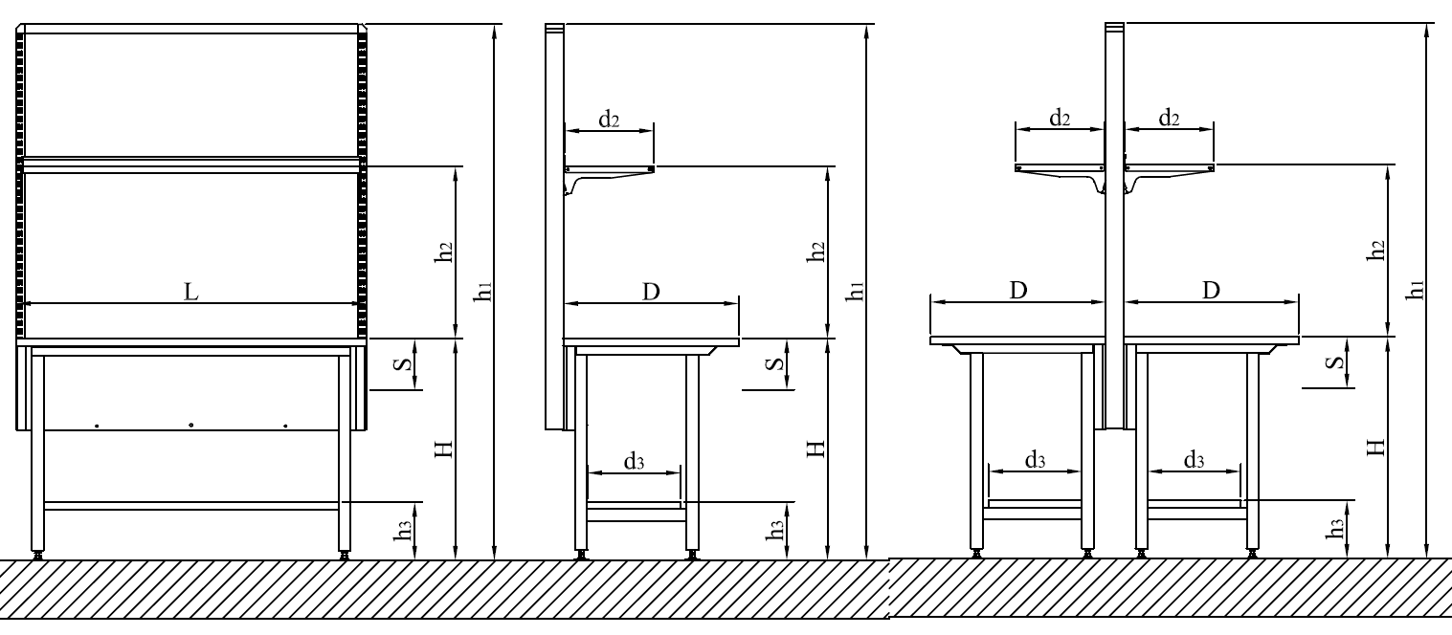
a）主视图 b）单面侧视图 c）双面侧视图
- 防静电工作台主要尺寸示意图
防静电座椅主要尺寸代号见表2和图2，对有特殊要求的尺寸，由供需双方合同明示。
- 防静电座椅主要尺寸的符号及说明
序号 | 名称 | 符号 | 主要尺寸(mm) | 说明
1 | 座面宽度 | L | ≥360 | 防静电座椅座面左、右端面之间的水平距离
2 | 座面深度 | D | 340～540 | 防静电座椅座面前、后端面之间的水平距离
3 | 座面高度 | H | ≥380 | 防静电座椅座面上表面与地面之间的垂直距离
4 | 座面与地面倾角 | α | 1°～4° | 防静电座椅座面下表面与地面之间的倾角
5 | 升降行程 | S | ≥60 | 最高座面高和最低座面高的差值
6 | 整体高度 | h₁ | ≥400 | 防静电座椅的最高位置上表面与地面之间的垂直距离
7 | 靠背宽度 | l₁ | ≥360 | 防静电座椅椅背左、右端面之间的水平距离
8 | 椅背高度 | h₂ | ≥275 | 防静电座椅椅背上边沿表面与椅座上表面之间的垂直距离
9 | 椅背与地面倾角 | β | 95°～100° | 防静电座椅椅背下表面与地面之间的倾角
注：当有特殊要求或合同要求时，各类尺寸由供需双方在合同中明示，不受此限。

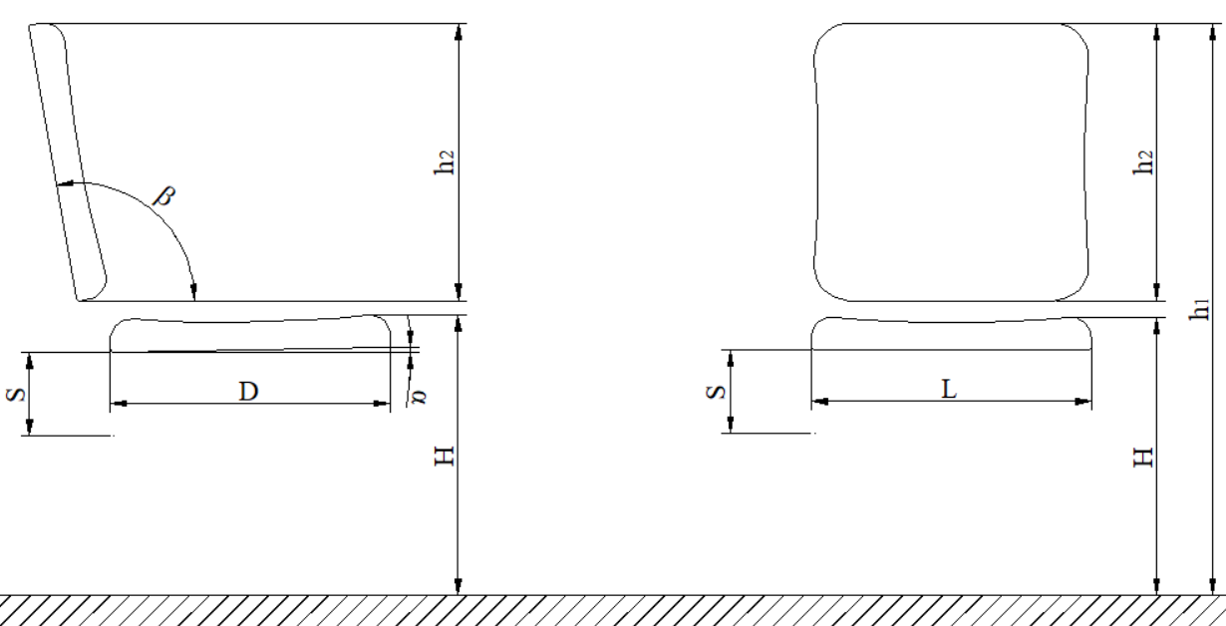
- 防静电座椅主要尺寸示意图
  - 分类
    - 防静电工作台
4.2.1.1防静电工作台按工作面材质分为：桌面型防静电工作台和整体防静电工作台两种。
4.2.1.2防静电工作台按使用方式分为：移动式防静电工作台和固定式防静电工作台两种。
4.2.1.3 根据使用环境和使用功能性要求，分为通用防静电工作台、洁净工作台、防静电安全工作台；根据台面电阻特性划分为导静电型、静电耗散型工作台。
    - 防静电座椅
4.2.2.1防静电座椅种类分为：防静电皮革座椅、防静电发泡座椅、塑胶防静电座椅、防静电站靠椅、不锈钢防静电座椅、圆凳五星爪防静电座椅、圆凳脚杯脚轮防静电座椅等七类。
4.2.2.2椅面材质分为：皮革（纺织布面椅）、发泡、塑胶、不锈钢四种，其中纺织布面椅与皮革椅生产工艺相同。
4.2.2.3 椅面材料字母缩写为：防静电聚氨酯座椅（缩写字母 CASE），防静电PU座椅（缩写字母 PU），防静电纺织布面座椅（缩写字母 CL）、低起电纺织布面座椅（缩写字母 LCL）。
  - 标记和示例
    - 防静电工作台
防静电工作台标记顺序为：防静电性能、材质特征、长度、深度、高度。具有洁净性能时，在标记字母前增加J。具有本质安全性能时，在标记字母前增加Ex。
- 防静电型，长度2.4m，宽度1.2m，高度1.0m的工作台，应表示为DTM（2400-1200-1000）。字母D表示防静电型，字母T表示工作台，字母M 表示材质为木质。其他材质以拼音字头表示。
- 洁净防静电工作台，长度1.8m，宽度1.2m，高度1.0m的工作台，应表示为JDTG（1800-1200-1000）。字母J表示洁净，字母D表示防静电型， 字母T表示工作台，字母G 表示材质为钢质。其他材质以拼音字头表示。
    - 防静电座椅
防静电座椅标记顺序为：防静电性能、材质特征、长度、宽度、高度。具有洁净性能时，在标记字母前增加J。具有本质安全性能时，在标记字母前增加Ex。
- 防静电型，长度0.45m，宽度0.55m，高度0.50m的工作椅，应表示为DYPU（450-550-500）。字母D表示防静电型，字母Y表示椅子，字母PU表示椅面材料为PU材料。其他椅面材料以4.2.2.3规定的缩写字母表示。具有洁净和本质安全性能的标记方法同工作台。
- 本质安全型防静电座椅，长度0.45m，宽度0.55m，高度0.50m的工作椅，应表示为ExDYCL（450-550-500）。字母Ex表示本质安全性能，字母D表示防静电型，字母Y表示椅子，字母CL表示椅面材质为纺织布面。
- 结构与组成
  - 防静电工作台
    - 台面
台面是直接可以在上面工作的主要操作表面，由防静电木制台面板、防静电金属台面板、防静电胶皮台面板、防静电酚醛树脂台面板或其他防静电材料制作而成。
    - 支撑
防静电工作台具有支撑结构和满足所需服务的工作台面。支撑结构包括支撑（腿）和框架。
    - 腕带连接装置、限流电阻和接地引线
腕带连接装置、限流电阻和接地引线是防静电工作台特有的组成部分。腕带连接装置是专为提供接插防静电腕带使用的。限流电阻是为了保障人体安全而设置的，使通过人体的安全电流不大于5mA。接地引线是为了防静电工作台接地而配置的。防静电工作台形式各异，附设构件多种多样，但有五个必备部分：工作台支撑、防静电台面或台垫、腕带连接装置、限流电阻和接地引线。
    - 配件
为防静电工作台提供更多的辅助功能，由两个或两个以上的单体功能配件组合而成，包括照明、仪表辅台、电气插座、抽屉、柜子、工具挂架、文件看板、显示屏支架等。
  - 防静电座椅
防静电座椅具有的主要构件包括：椅面、底盘、气杆、椅脚、轮子（脚杯）；防静电座椅视情况而设的辅助构件：扶手。
    - 防静电座椅面
座椅面是直接与人体接触的主要承重表面，由防静电纺织面料、发泡聚氨酯包覆材料、皮革材料或其他防静电材料制作而成。
- 技术要求
  - 外观
防静电工作台、座椅应平整稳固、无翘曲变形、无外露的尖锐物，台面/台垫、椅面（靠背、扶手等）应色泽均匀、无明显疵点和划痕、板面平整顺贴、无开胶开裂现象。
  - 尺寸偏差
防静电工作台、座椅的外形长、宽、高尺寸允许偏差为±5mm。配套或组合产品的极限偏差应同取正值或负值,符合GB/T 14532-2017（5.3）《办公家具，木质柜，架》规定。
  - 防静电性能
6.3.1 防静电工作台、座椅电阻要求见表3。金属支架和结构件表面必须是防静电喷塑处理。
- 工作台、座椅电阻指标
项目 | 电阻值（Ω） | 备注
点对点电阻 | 1×10⁴～1×10⁹ | 工作台或座椅任意结构件表面任一点
对接地点电阻 | 1×10⁵～1×10⁹
对地电阻 | 1×10⁵～1×10⁹ | EPA内的工作台和座椅
腕带插孔对接地点电阻 | ＜2
6.3.2 桌面为导静电材料和不锈钢等金属材料的工作台面，因其较低的电阻特性易引起带电器件的CDM模型效应，以及在人员触电情况下导致人身伤害，不宜使用这类桌面。如能解决上述问题，在电子、洁净行业，使用者可以在保证产品静电安全和人身安全的情况下使用这类桌面。但在火工等存在易燃爆粉体、气体的场所中，受撞击易产生火花的铁磁性金属材料等不允许用于制作工作台。
  - 时效性
台面贴面板的防静电性能延续时效性分为长效型防静电贴面板和普通防静电贴面板，应符合SJ/T 11236《防静电贴面板通用规范》的规定。长效型防静电贴面板的防静电性能延续时期与工作台使用寿命相同，在延续期内防静电性能变化不大。普通防静电贴面板的防静电性能延续时期小于工作台使用期限，在延续期内防静电性能会有较大改变。
防静电工作台面、座椅所用防静电贴面、座椅面应为长效型防静电材料。
  - 防静电工作台其它要求
工作台载荷性能、有害物质含量、表面耐磨性能、耐划痕性能、耐污染性能应满足设计要求。
  - 环保性能
防静电工作台、座椅的环保性能包括挥发物含量和甲醛释放量。挥发物含量应符合GB 50325的规定。甲醛释放量应符合GB 18580的规定。
  - 洁净性能
有洁净要求的防静电工作台、座椅，洁净性能包括释出粒子浓度和空气化学物浓度。性能指标应符合表4的规定。
- 洁净工作台、座椅的洁净性能
序号 | 参数名称 | 技术要求 | 等级 | 性能参数
1 | 释出粒子浓度 | 影响操作区的空气洁净度级别，参照GB50073执行，见表5 | 1级  2级 | 洁净度5级及以上（HEPA）  洁净度1级—5级（ULPA）
2 | 空气化学物浓度 | 影响操作区的化学污染含量参照ISO 14644-8执行，见表6 | ISO-AMC等级为  0～12 | 等级由使用方确定
- 洁净室及洁净区空气洁净度等级
空气洁净度等级（N） | 大于或等于要求粒径的最大浓度限值（pc/m³）
空气洁净度等级（N） | 0.1μm | 0.2μm | 0.3μm | 0.5μm | 1μm | 5μm
1 | 10 | 2 | — | — | — | —
2 | 100 | 24 | 10 | 4 | — | —
3 | 1000 | 237 | 102 | 35 | 8 | —
4 | 10000 | 2370 | 1020 | 352 | 83 | —
5 | 100000 | 23700 | 10200 | 3520 | 832 | 29
6 | 1000000 | 237000 | 102000 | 35200 | 8320 | 293
7 | — | — | — | 352000 | 83200 | 2930
8 | — | — | — | 3520000 | 832000 | 29300
9 | — | — | — | 35200000 | 8320000 | 293000
- ISO-AMC等级
ISO-AMC等级 | 浓度  g/m³ | 浓度  μg/m³ | 浓度  ng/m³
0 | 10⁰ | 10⁶（1.000.000） | 10⁹（1.000.000.000）
-1 | 10⁻¹ | 10⁵（100.000） | 10⁸（100.000.000）
-2 | 10⁻² | 10⁴（10.000） | 10⁷ （10.000.000）
-3 | 10⁻³ | 10³（1.000） | 10⁶（1.000.000）
-4 | 10⁻⁴ | 10²（100） | 10⁵（100.000）
-5 | 10⁻⁵ | 10¹（10） | 10⁴（10.000）
-6 | 10⁻⁶ | 10⁰（1） | 10³（1.000）
-7 | 10⁻⁷ | 10⁻¹（0.1） | 10²（100）
-8 | 10⁻⁸ | 10⁻²（0.01） | 10¹（10）
-9 | 10⁻⁹ | 10⁻³（0.001） | 10⁰（1）
-10 | 10⁻¹⁰ | 10⁻⁴（0.0001） | 10⁻¹（0.1）
-11 | 10⁻¹¹ | 10⁻⁵（0.00001） | 10⁻²（0.01）
-12 | 10⁻¹² | 10⁻⁶（0.000001） | 10⁻³（0.001）
  - 本质安全性能
用于防爆环境中的本质安全工作台、座椅，应符合GB25286.1-2010标准中4.1和4.2条款要求。
    - 保护级别划分
按照其能够提供的保护级别划分为Ⅰ、Ⅱ、Ⅲ类，金属构件均应为非铁磁性材料。
Ⅰ类，煤矿甲烷气体环境用，该类设备按其提供的安全等级不同又分为两个保护级别：
  - Ma级；
  - Mb级。
Ⅱ类，除煤矿外的其它爆炸性气体、蒸汽和薄雾环境用，该类设备按其提供的安全等级不同又分为三个保护级别：
  - Ga级：
  - Gb级：
  - Gc 级。
Ⅲ类，除煤矿甲烷以外的爆炸性粉尘环境用，该类设备按其提供的安全等级不同又分为三个保护级别：
  - Da级：
  - Db级：
  - Dc级。
煤矿用设备，环境中除甲烷气体之外，可能还含有数量可观的其它可燃性气体和／或可燃性粉尘（即；甲烷和煤尘之外的其它可燃性气体和／或可燃性粉尘），其结构和试验应按照1类设备的相关要求和与可燃性气体相对应的目I类设备的要求。这类设备应有适当的标志。
用甲续-空气混合物试验的Ⅰ类设备不需要任何附加试验来验证其适合于爆炸性媒尘环境。
    - 防爆性能
防爆性能包括点燃危险评定，最高表面温度，非金属部件要求，含轻金属的质量百分比，可拆卸零部件要求，粘结材料要求，接地导电零件的连接件要求，透明件要求以及防静电电阻要求。
a 点燃危险评定应符合GB25286.1-2010标准中5.2条款要求。最高表面温度应符合GB25286.1-2010标准中6.1.1～6.1.4条款要求。非金属设备部件应符合GB25286.1-2010标准中7.1～7.4条款要求。含轻金属的质量百分比应符合GB25286.1-2010标准中8.1～8.2条款要求。可拆卸零部件应符合GB25286.1-2010标准中第9条款要求。粘结材料应符合GB25286.1-2010标准中第10条款要求。接地导电零件的连接件符合GB25286.1-2010标准中第11条款要求。透明件应符合GB25286.1-2010标准中第12条款要求。
b 防爆环境中的防静电安全工作台、座椅的防静电电阻指标应符合WJ 1912-2004标准中附录C的规定。见表7。静电危险环境分级见表8。防静电安全工作台、座椅所用防静电贴面及座椅面应为长效型防静电材料。
表7 防爆环境中防静电安全工作台、座椅的电阻范围
参数名称 | 环境级别
参数名称 | E_{A} | E_{B} | E_{C}
台面/椅面对地电阻 | 5×10⁴～1×10¹⁰Ω | 5×10⁴～1×10⁸Ω | 5×10⁴～1×10⁶Ω
间接接地最大电阻值 | ＜1×10¹⁰Ω | ＜1×10⁸Ω | ＜1×10⁶Ω
按照WJ 1912-2004标准中附录C规定，爆炸危险环境的静电危险等级分级为E_{A}、E_{B}、E_{C}，详见表8。
表8 爆炸危险环境的静电危险分级
爆炸环境的静电危险等级 | 定义
E_{A} | 出现E_{A}级静电敏感物质的环境即为E_{A}级静电危险环境
E_{B} | 出现E_{B}级静电敏感物质的环境即为E_{B}级静电危险环境
E_{C} | 出现E_{C}级静电敏感物质的环境即为E_{C}级静电危险环境
注：两种或多种静电敏感级别不同的物质共存的环境，其静电危险等级与其中最高危险级别相同。
爆炸性物质的静电敏感度分级见表9。
表9 爆炸性物质的静电敏感度分级
级别 | 最小引燃能量（Emin)  mJ
E_{A} | Emin>100.0
E_{B} | 1.0<Emin≤100.0
E_{C} | Emin≤1.0
注：Ⅰ、Ⅱ类电火工品为E_{C}级；Ⅲ类电火工品为E_{B}级。
    - 防静电安全工作台、座椅配套电器要求
为防静电安全工作台配套的所有电源必须采取防爆处理措施。工作台使用的电源插盘、腕带插孔、电源线、开关等均须符合GB3836.1-2010中第20条款（插头插座和连接器的补充规定）的要求。照明灯具须符合GB3836.1-2010中第21条款（灯具的补充规定）的要求。上述设施所用配套电器（照明、插座、开关等），需使用经国家第三方防爆电器检测机构检测合格并颁发有防爆合格证的产品。
    - 防静电安全工作台、座椅的接地要求
为保证工作台、座椅能良好接地，台面、椅面要和金属构架有良好的电气连接。每个工作台应单独与防静电接地相连，不能串接，严禁与防雷、中性点接地、安全保护接地共用。防静电接地点与防雷接地点之间距离符合GB 50611要求。座椅脚轮或支脚应用导电橡胶制作或包裹。
  - 防静电工作台、座椅的阻燃要求

防静电工作台、座椅的构成材料和零部件的阻燃性能见表10。亦可按照GB 8624—2012中硬质家具的阻燃要求，见表11。
表10 防静电工作台、座椅的构成材料和零部件的阻燃性能
检验产品 | 检验标准 | 燃烧性能等级 |  | 要求
金属类材料和零部件 | GB 8624—2012 | A | A1 | GB 8624—2012中表3和附录C C.3中特别说明
金属类材料和零部件 | GB 8624—2012 | A | A2 | GB 8624—2012中表3和附录C C.3中特别说明
防静电贴面材料 | GB/T 2408—2008 | V-0级 |  | GB/T 2408—2008中9.4分级表1 垂直燃烧级别
防静电贴面材料 | GB/T 2408—2008 | V-1级 |  | GB/T 2408—2008中9.4分级表1 垂直燃烧级别
聚氯乙烯（PVC）边条、隔震条、缓冲垫 | GB/T 2408—2008 | V-1级 |  | GB/T 2408—2008中9.4分级表1 垂直燃烧级别
表11 硬质家具燃烧性能等级和分级判据
燃烧性能等级 | 实验方法 | 分级判据
B1 级 | GB/T 27904-2011 | 热释放速率峰值≤200kW  5min内总热释放量≤30MJ  最大烟密度≤75%
B2 级 | GB/T 27904-2011 | 热释放速率峰值≤300kW  5min内总热释放量≤40MJ  试件未整体燃烧

- 防静电工作台、座椅的安装要求
防静电安全工作台、座椅的安装环境如果处于爆炸性环境中，安装过程及使用的安装工具应符合GB3836.1-2010的要求。
  - 工作台安装
工作台的安装要求如下：
- 组装式防静电工作台的安装应按台架、附件、电气连接、台面、接地系统的顺序进行；
- 防静电工作台接地系统应直接连接到防静电工作区的接地连接点。工作台宜采取多点接地措施；
- 防静电工作台接地应采用并联方法连接后连接到防静电接地支线上，不得将多个台面或台垫串联后接地。接地连接线之间应该采用焊接、螺接或铆接等可靠的接地连接方式；
- 防静电工作台应设置两个以上的手腕带接地点，且方便操作者使用；
- 腕带插孔内或腕带内至少有一个应包括1MΩ的限流电阻；
- 防静电工作台安装完毕，应在台面或框架的明显位置标志静电防护标识。标识样式应符合GJB 1649《电子产品防静电放电控制大纲》的规定。
  - 座椅安装
防静电工作椅通过脚轮（凳脚）与地面接触泄漏静电，组装时应保证各组装部件之间的电气连续性。以脚轮式防静电工作椅为例，安装应按脚轮、气压棒、椅座、扶手、蝴蝶盘、靠背的顺序，按照图纸进行组装。
- 检验方法
  - 外观及尺寸偏差
外观检验采用目测法，检测环境灯光照度应满足GB 50034标准规定。尺寸偏差测量使用游标卡尺或直尺，对单个样品长、宽、高三个维度方向各进行三次测量，取算术平均值，其与样品标称规格尺寸的算数差即为测量结果。测量器具量程应满足被测样品外观尺寸的测量要求。
  - 防静电性能
按照本标准附录A的规定进行。
  - 时效性
工作台防静电时效性按照SJ/T 11236《防静电贴面板通用规范》中有关贴面板长效型检验方法执行，并使用检验合格的产品。
  - 挥发物含量
防静电工作台、座椅的挥发物含量按GB 50325的规定进行试验。
  - 甲醛释放量
防静电工作台、座椅的甲醛释放量按GB 18580的规定进行试验。
  - 安全性能
8.6.1 机械强度要求按照GB/T 3325-2017《金属家具通用技术条件》中6.4规定的方法和程序进行试验。
8.6.2 防爆性能试验方法按GB 25286.1-2010《爆炸性环境用非电气设备 第1部分 基本方法和要求》标准中13.3.1～13.3.5的规定检测，
8.6.3 工作台、座椅零部件燃烧性能按GB 8624-2012中规定的实验方法测试，贴面类燃烧性能按GB/T 2408-2008中规定的实验方法测试。整体工作台和座椅以及组件的燃烧性能试验方法按照GB/T 27904-2011执行。
  - 洁净性能
    - 释出粒子浓度
按照ISO 14644-14中第4～6条款的规定进行测试。
    - 空气化学物浓度
按照ISO 14644-15中第5～11条款的规定进行测试。
- 检验与判定规则
防静电工作台、座椅的检验分为型式检验、出厂检验和现场检验。
  - 型式检验
型式检验是对产品质量、性能进行全面考核。
    - 检验条件
有下列情况之一时，需进行型式检验：
- 新产品投产或老产品转厂生产的试制定型时；
- 正式生产后，产品的主要原料或生产工艺有较大改变时；
- 正常生产时，定期或积累一定产量后，应周期性进行一次检验，检验周期一般为一年；
- 停产半年以上，恢复生产时；
- 出厂检验结果与上次型式检验结果有较大差异时；
- 国家质量监督机构有相关要求时。
    - 检验项目及判定规则
检验项目应包含第6章规定的所有技术要求，检验方法应遵照第8章规定的检验方法，检验结果应符合第6章的技术要求。判定规则可执行GB/T 2828.1的规定。
  - 出厂检验
出厂检验应进行全数检验。检验项目包括：外观、尺寸偏差、防静电性能、环保性能、有洁净和防爆要求时还应包括洁净性能和防爆性能。要求如下：
外观检验：目测无明显缺陷；
尺寸：符合设计要求；
防静电性能：点对点电阻符合6.3的要求；
环保性能：符合6.6的要求；
洁净性能：符合6.7的要求；
防爆性能：符合6.8的要求;防爆标志应符合25286.1-2010《爆炸性环境用非电气设备 第1部分 基本方法和要求》第14条要求。
  - 现场检验
以下情况应进行现场检验：
防静电工作台、座椅首次安装完成后；
或防静电工作台更换安装位置、场所，或防静电座椅更换使用场所。
现场环境中使用的防静电工作台、座椅还应对其主要性能进行周期性检查。检测项目及判定规则应包括：
外观：目测无明显缺陷；
安装符合第7章的要求；
防静电性能：点对点电阻、对接地点电阻、对地电阻、腕带插孔对接地点电阻符合6.3的要求。
判定规则可执行GB/T 2828.1的规定。
- 检验报告
检验报告宜涵盖下列项目：
- 产品名称、规格型号，必要时标注商标和标识；
- 制造厂商、依据标准、检测仪器及试验环境；
- 列出进行检验的项目并写明检验结果；
- 必要时提供环保性能（挥发物限量、放射性和甲醛释放量）报告；
- 必要时提供洁净、防爆性能报告。
- 标志、包装、运输和贮存
  - 标志
标志在标签或包装中提供。标志的内容至少包括制造商中文名称、商标、地址和通讯信息，检验合格证明和出厂日期。
以下标牌应安装在防静电工作台、座椅适当和明显的位置，标牌的内容为：
制造商名称和/或商标；
产品类型；
生产日期。
制造商也可以通过标牌“防静电工作台、座椅执行标准编号”，指明该防静电工作台、座椅符合该电子行业标准。其它行业，像火工等行业参照执行。
  - 包装
产品应进行合适的包装，以防碰撞或挤压损伤。
  - 运输
产品在运输过程中应加衬垫物或包装的保护，以防损伤或日晒雨淋。
  - 贮存
产品应存放于通风、干燥、清洁的环境中，防止污染、日晒或受潮，堆放时应加衬垫物，以防挤压损坏变形。
  - 使用说明
应与防静电工作台、座椅一起提供使用说明书，使用说明书应符合GB 5296.6要求，其中至少包括以下内容：
- 主要尺寸、主要原辅材料名称及执行标准编号；
- 产品安装和调试要求及注意事项；
- 操作说明及注意事项；
- 安全及性能说明，如有害物质限量、防静电性能等、防爆标志、防爆环境使用主意事项等；
- 维护及清洁说明；
- 备用零件清单。

- （规范性附录）
防静电性能的测试方法
  - 范围
本附录规定了防静电工作台、座椅防静电性能的测试方法。测试产品应为具有防静电功能的完整产品。
  - 测试设备
测试设备要求如下：
- 柱状电极：圆柱形电极，2.27 kg±2.5％（5lb±2.5％），直径63.5 mm±5％（2.5英寸±5％），导电材料接触，肖氏A（IRHD）硬度在50-70.在金属表面上测量时，两个电极之间的电阻应小于1.0×10³欧姆。（ANSI ESD STM4.1-2017 (6.1)）；
- 电阻测试仪：量程为1×10³Ω～1×10¹³Ω，在量程内的测量误差不超过±10%，测试电压有10V和100V档位；
- 试样支撑面使用绝缘台面：表面电阻大于1.0×10¹³Ω，体积电阻大于1.0×10¹³Ω，其几何周边尺寸大于被测样品至少10cm。
  - 环境条件
环境温度：16°C---28°C.
测试环境条件分为低湿环境条件和中湿环境条件，具体参数见表A.1。根据有关方的需求或协议确定环境条件，并在试验报告中说明采用的条件。在发生争议的情况下，应采用低湿环境条件下的测试结果。
  - 测试环境的具体参数
条件 | 温度  ℃ | 相对湿度  % | 预处理时间  h
低湿环境条件 | 23±3 | 12±3 | 48
中湿环境条件 | 23±3 | 50±5 | 48
  - 测试电压的选择
测试时电压选择方法为：将电阻测试仪测试电压设置为10V，测试值如果小于1.0×10⁶Ω，15s后读数；若测试读数大于或等于1.0×10⁶Ω，则将电阻测试仪测试电压设置为100V，15s后读数。
  - 预处理要求（参考ANSI/ESD STM4.1-2017）
    - 产品清洁后的两个湿度预处理要求：
环境温度为12％RH±3％RH，温度为23℃±3℃。样品的预处理时间至少为48小时。如果产品已被安装，则预处理时间应至少为72小时。产品应保留在此环境中，直到所有测试完成。
在50％RH±5％RH，23℃±3℃的中等湿度环境中。产品的预处理应至少为48小时。产品应保留在此环境中，直到所有测试完成
    - 如果可能，所有试样应在A.3规定的温湿度下进行试验，如果在使用现场进行检测时达不到本标准规定的温湿度，可根据实际环境条件，由检验方根据施工合同或用户的使用要求，确定测试时的温度和湿度要求，并应如实记录。
  - 工作台测试
    - 可接地点电阻测试
按照以下测试步骤进行可接地点电阻的测试：
- 对每个待测产品按照图A.1测试五个位置，测量位置的选择方法如下：五个测试位置分别位于样品表面的四角和几何中心，电极边缘距离接地点和样品表面边缘符合以下规定：可接地点到电极边缘应大于100mm电极边缘距工作台面的边缘大于100mm；
- 连接测试仪器和测试电极；
- 按照A4的规定选择测试电压并读取数据；
- 对图A.1中的测量位置2至5依次测量；
- 对五个位置的测试数据取算数平均值作为测量结果；
- 如果被测样品有多个可接地点，则对所有可接地点重复b)至f)的步骤。并分别记录每个可接地点的测量结果。
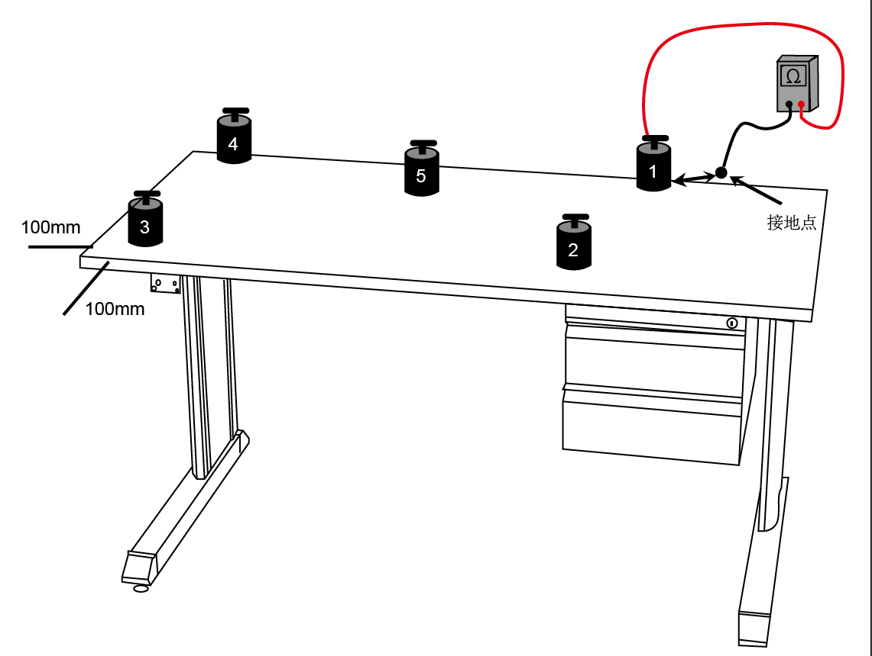

  - 可接地点电阻测试
    - 点对点电阻测试
按照以下测试步骤进行点对点电阻的测试：
- 分别按照图A.2、图A.3、图A.4和图A.5摆放电极，测量四个位置的点对点电阻；
- 台面上任选一点摆放电极，使用另一电极测量台面与工作台其它结构件任意两点间电阻，测量3次。
- 对以上各测试数据取算数平均值作为测量结果。
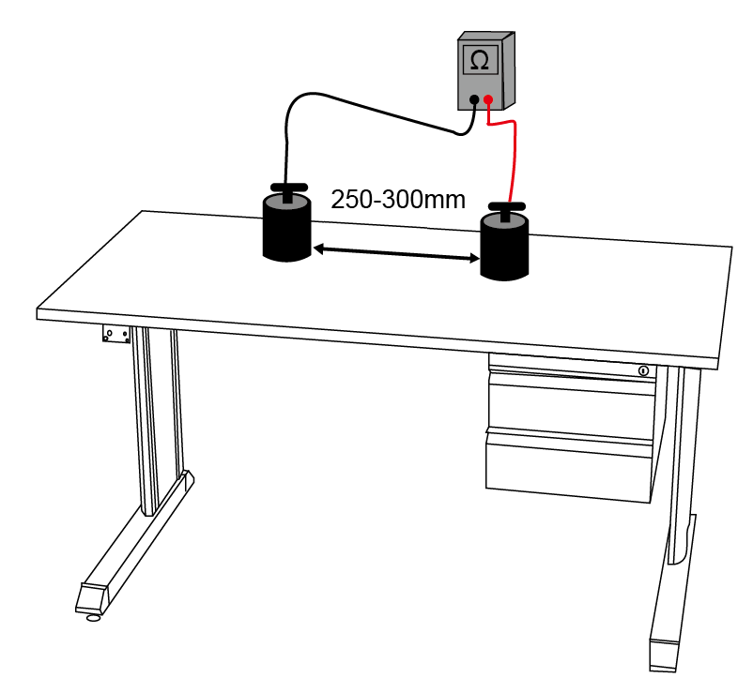
  - 点对点电阻测试（横向位置）
注意：首先找到样品的几何中心。
点对点电阻测试时，电极之间位置可在250mm---300mm范围内选取。
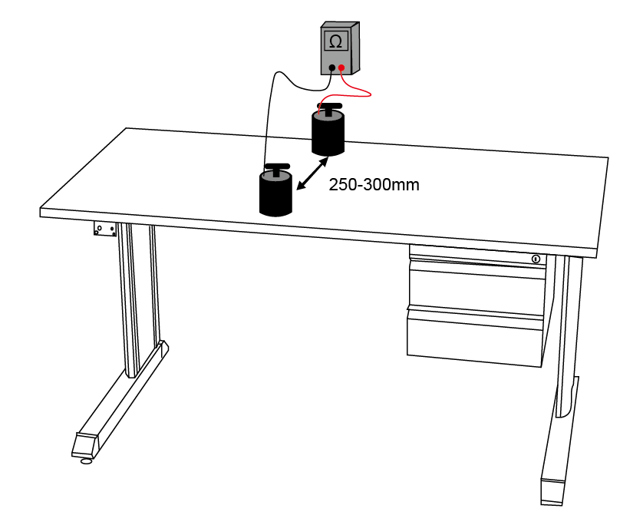
  - 点对点电阻测试（纵向位置）
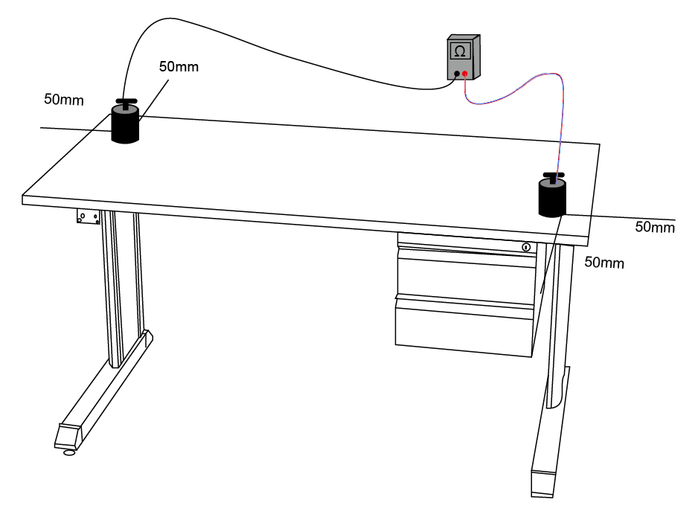

  - 点对点电阻测试（对角线位置）
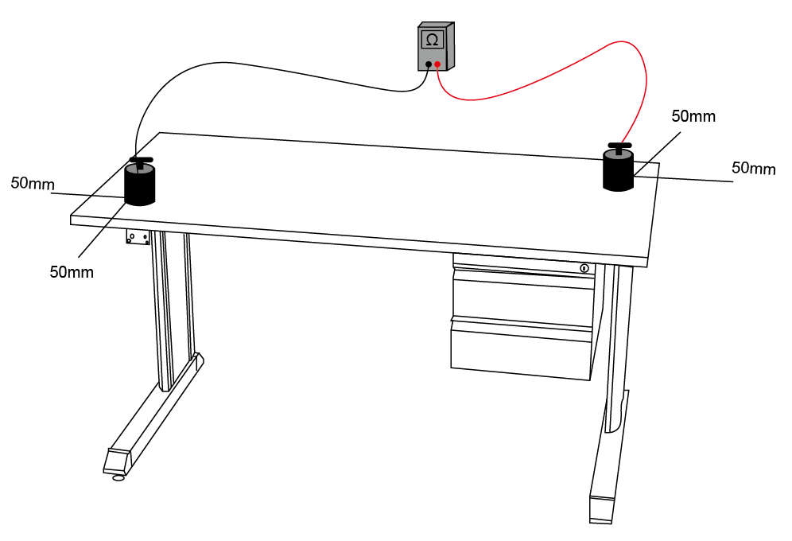

  - 点对点电阻测试（对角线位置）
    - 对地电阻测试
EPA内的工作台按照以下测试步骤进行对地电阻的测试：
a) 被测工作台应已按照安装和接地要求安装好；
b) 按照图A.6连接测试线；
c) 每个工作台应测试五个位置，测量位置的选择方法如下：五个测试位置分别位于样品表面的四角和几何中心，电极边缘距工作台面的边缘大于100mm。

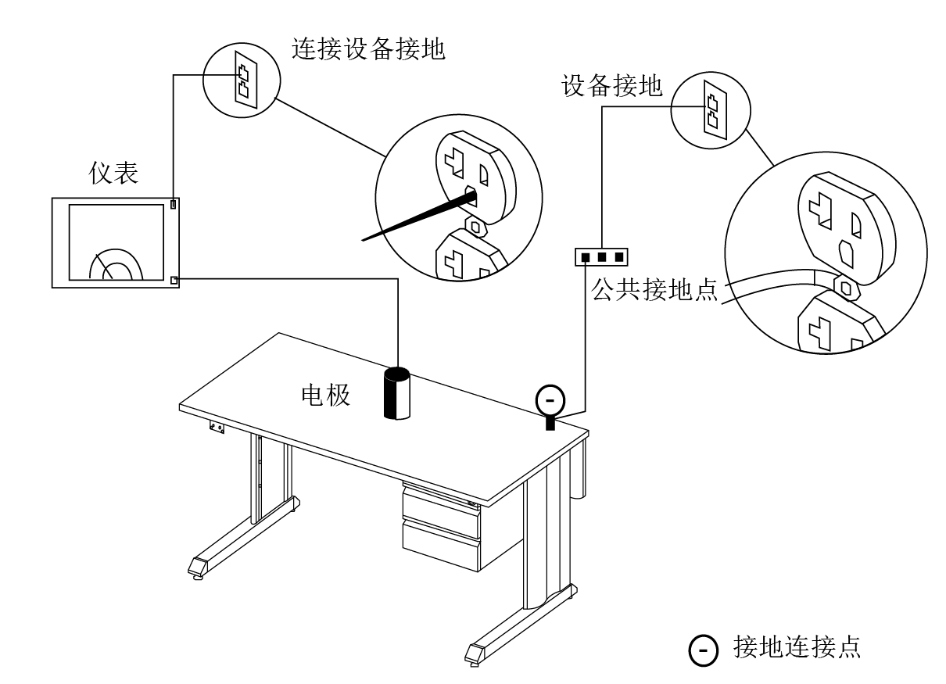
  - EPA内工作台对地电阻测试
对本质安全防静电工作台、椅子，不适合测试工作表面对电源接地点之间电阻。因防静电接地与安全保护接地不能接在一起。
  - 座椅的测试
测试仪器符合A.2要求，测试电极除圆柱形电极外，另需要一个裸金属板，建议尺寸为12.7×25.4×0.16cm厚，或者具有足够的厚度以支撑座椅的重量而不会变形。测试环境要求同A.6.1。
座椅点对地电阻测试位置按照图A.7。测试时，脚轮下放置裸金属导电板并良好接触。一个电极与导电板接触，另一个电极与椅面良好接触，如图A.7所示，测试座面、椅背上任一点对导电板的电阻值。测试三组数据，以算数平均值为测试结果。如果座椅是多脚轮结构或坐凳，则应该对所有脚轮或凳子腿测试。以各测试值的算数平均值为测试结果。
座椅点对点电阻测试时，使用两个柱状电极，分别测试椅背—椅座任意两点间电阻，测量3次取算数平均值；测量椅座—扶手间任意两点间的电阻，测量3次取算数平均值。
EPA内座椅对地电阻测试，按照图A.8测试椅座、椅背、扶手的对地电阻，计算算数平均值为测试结果。
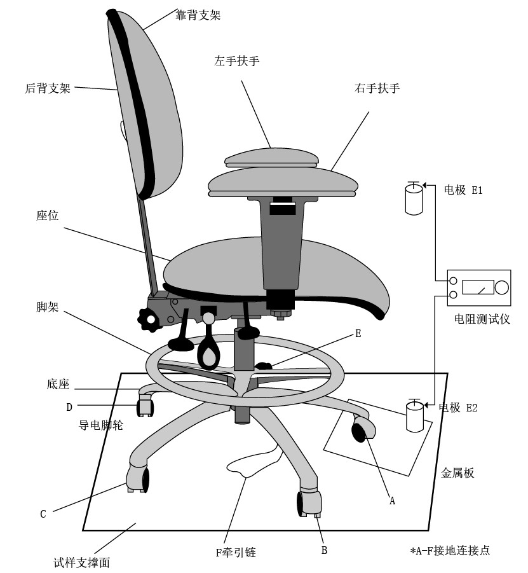
  - 座椅点对地电阻测试
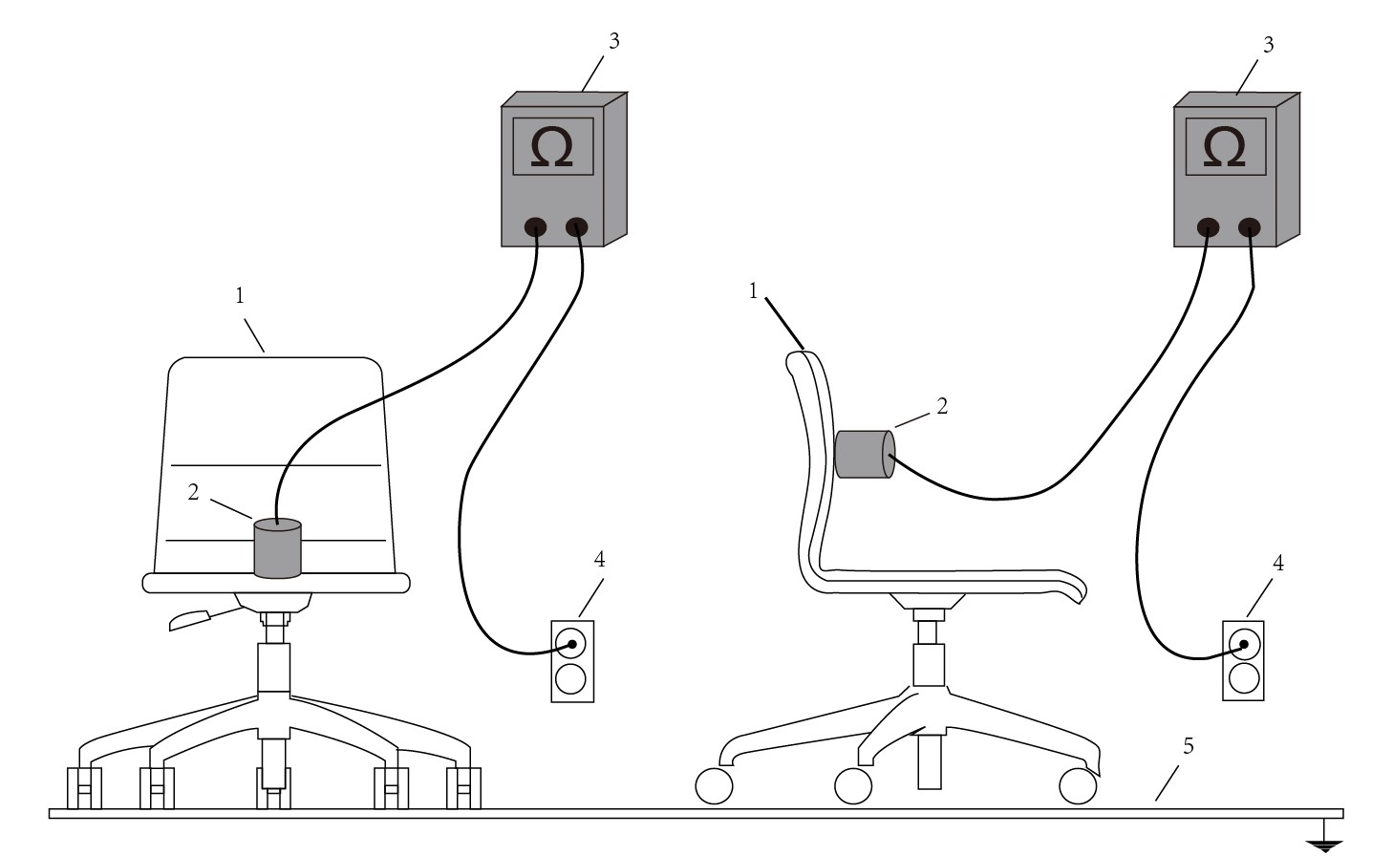
  - EPA内座椅对地电阻测试
注：对本质安全防静电工作台、椅子，不适合测试工作表面对电源接地点之间电阻。因防静电接地与安全保护接地不能接在一起。

  - 货架的测试
测试仪器和测试环境要求同A.2和A.6.2。点对可接地点电阻按照图A.9的标注位置进行测试。点对点电阻按照图A.10的标注位置进行测试。各位置测试数据取算术平均为测试结果。
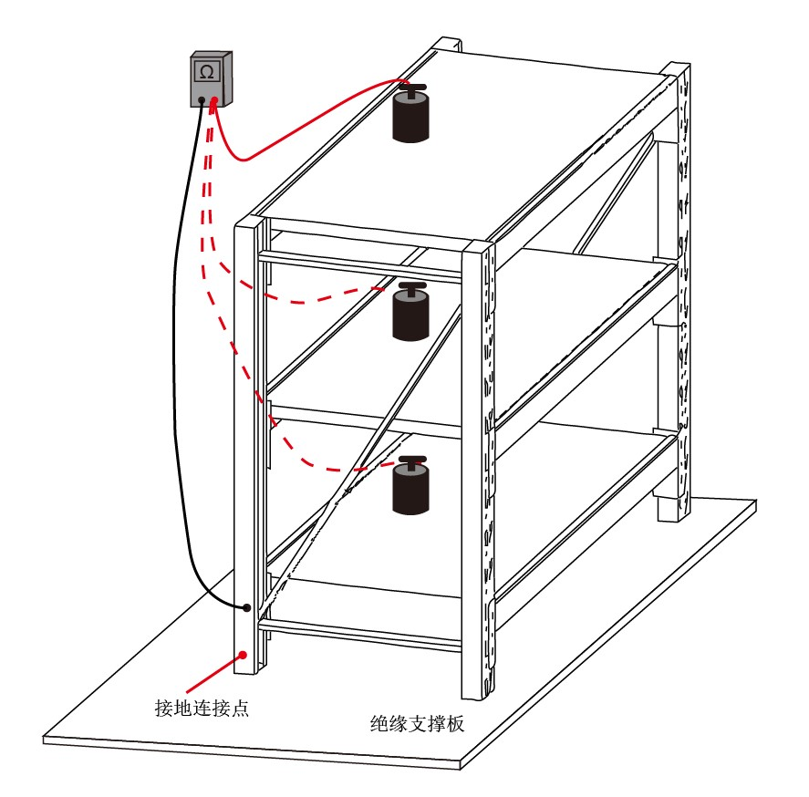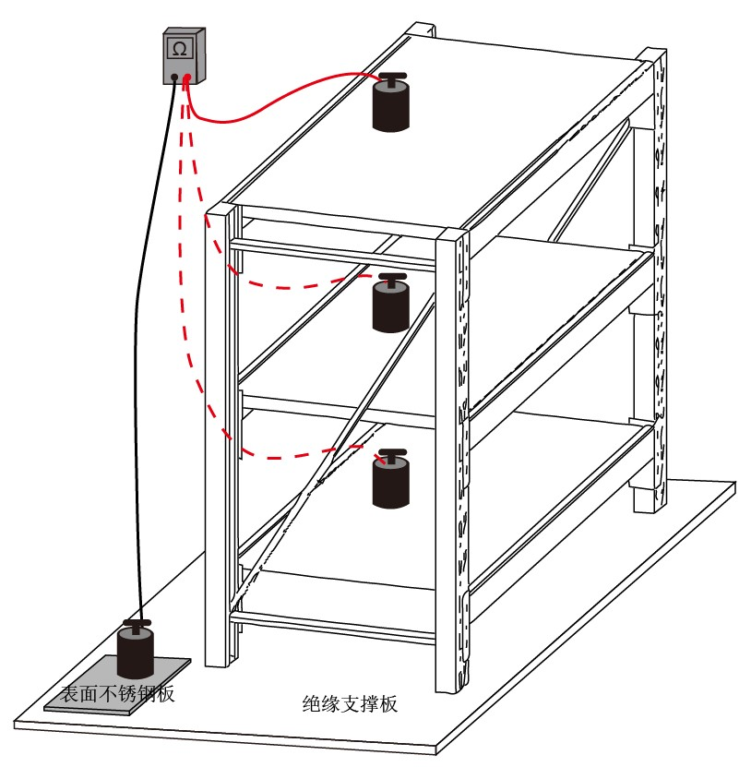
（a） （b）

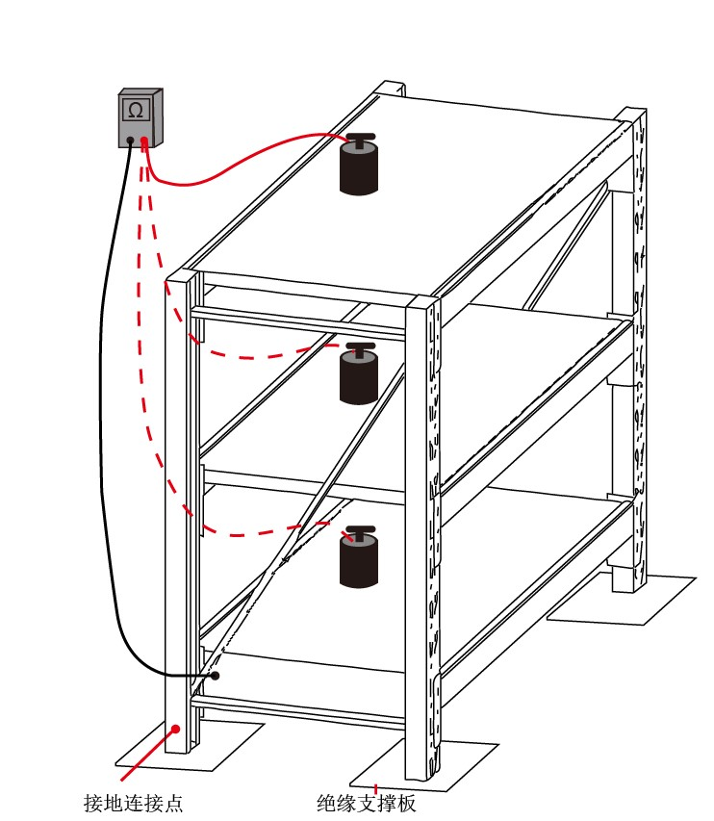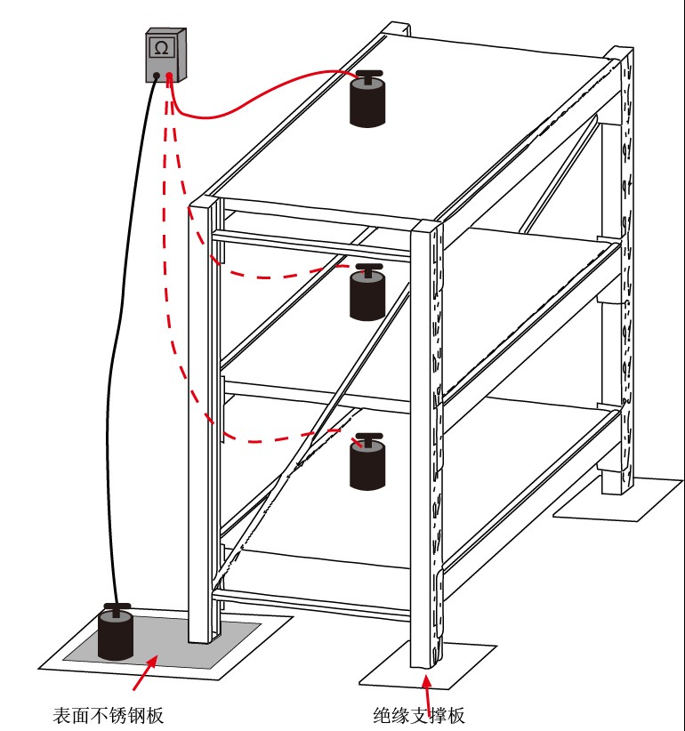
（c） （d）
  - 货架点对可接地点电阻测试

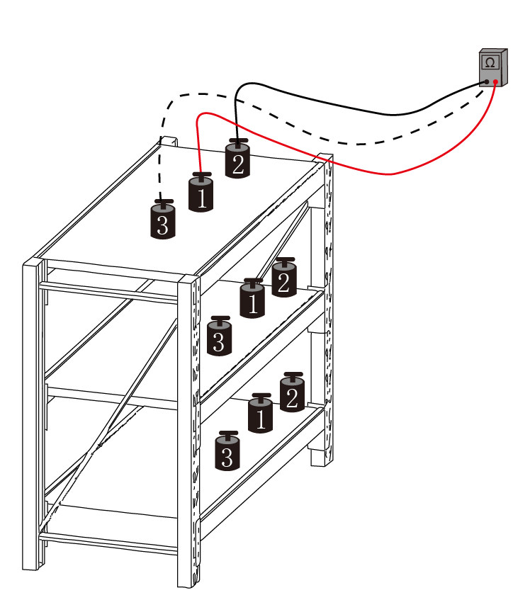
  - 货架点对点电阻测试

参 考 文 献
[1]IEC61340-5-1 电子器件静电防护基本要求
[2]IEC 61340-2-3：2016静电学 第2-3部分：防静电固体平面材料电阻和电阻率的测试方法
[3]ANSI/ESDSTM4.1-2017用于保护静电放电敏感物品工作台面 – 电阻测量（包括搁架和移动设备）
[4]ANSI/ESDSTM12.1-2013用于保护静电放电敏感物品座椅 - 电阻测量

_________________________________

